**集句诗说明文档**

计191-思亲赫-61962051

设计思路：

1. 在 csv 文件中写下 11 个学生的名字。 程序读取csv文件，tang.txt包含唐诗。

|  |
| --- |
| poem = csv.reader(open('name.csv', encoding="GBK"))    # 读入csv文件  names = []  for item in poem:      # 将文件的每一项都加入到list中      names.append(item[0])  # 将文件中的每一项加入list中  poem = open('tang.txt', 'r', encoding='utf-8')  # 读入txt文件  lines = poem.readlines()  poem.close() |

1. 同学的姓名嵌入每句句首。

在这里我赠放在第一段，朋友名字的每个字放在第二到段第四段。我也把不需要的标点消去，然后我把每个结果放在result，每个段在最后有逗号。

|  |
| --- |
| names_dict = {}  for name in names:      name = '赠'+name    # 构建诗名      content = []      which_p = []      for i in range(4):          estring = name[i]+'[^，。（）！？《》：；””]{6}[，。！？]'  # 构建诗句的正则表达式          e1 = re.compile(estring)          estring = '【[^】]*】'  # 构建诗名的正则表达式          e2 = re.compile(estring)          poem_n = ""          find_result = []          # 根据正则表达式寻找结果并加入list          for line in lines:              line = line.replace(u'\u3000', u' ')              if(e2.findall(line) != []):                  poem_n = line[line.find('【'):line.rfind("\\")]              if(e1.findall(line) != []):                  result = [poem_n, e1.findall(line)[0]]                  find_result.append(result)          result = random.choice(find_result) # 利用random函数挑选结果          # 重构标点符号            if i % 2 == 0:              result[1] = result[1][0:7]+'，'          else:              temp = random.randint(0, 2)              punctuation = ['。', '？', '！']              result[1] = result[1][0:7]+punctuation[temp]          content.append(result)      names_dict[name] = content  # 最终加入字典 |

1. 背景文件夹中有 11 张照片可用于打印结果。 名称与常规诗句唐诗相匹配。发布报告背面的图片，然后设计字体。 我会在后面写一些我将得到的所有结果。 我还写了收件人、发件人、电子邮件地址和作者的姓名。 最后我把所有的图片放在一个文件夹里。

|  |
| --- |
| for name in names_dict:      num=random.randint(1,10) # 使用random函数挑选背景图片      img = Image.open('background/'+str(num)+'.png')      img=img.resize((800,1000))  # 使用resize函数调整背景图片大小      draw = ImageDraw.Draw(img)      font = ImageFont.truetype(font='MoRanXingKai-2.ttf', size=34)      # 信头部分      draw.text(xy=(200,150),text="亲爱的",fill=(0,0,0),font=font)      draw.text(xy=(308,150),text=name[1:],fill=(random.randint(0,255),random.randint(0,255),random.randint(0,255)),font=font)      draw.text(xy=(400,150),text="：",fill=(0,0,0),font=font)        # 诗的部分      i=0      for si in names_dict[name]:          draw.text(xy=(170,251+i*51),text=si[1][0],fill=(random.randint(0,256),random.randint(0,256),random.randint(0,256)),font=font)          draw.text(xy=(170,251+i*51),text=si[1][0],fill=(256,0,0),font=font)          draw.text(xy=(207, 251+i*51), text=si[1][1:], fill=(0, 0, 0), font=font)          i=i+1      # 备注人      draw.text(xy=(450,450),text="作者：李世民",fill=(0,0,0),font=font)      # 收入邮箱      email_len=random.randint(5,10)      email_start=random.sample(string.ascii_letters+string.digits,email_len)      email_end=random.choice(('@163.com','@qq.com'))      email=''.join(email_start)+email_end      email_font=ImageFont.truetype(font='MoRanXingKai-2.ttf', size=36)      draw.text(xy=(150,650),text="邮箱\n"+email,fill=(0,0,0),font=email_font)      # 信尾部分      draw.text(xy=(550,650),text="思亲赫",fill=(0,0,0),font=font)      draw.text(xy=(550,700),text="2021/6/27",fill=(0,0,0),font=font)      # 保存图片      file_path="card/"+name+".png"      img.save(file_path) |

1. 结果是每 11 名学生得到 11 张贺卡。

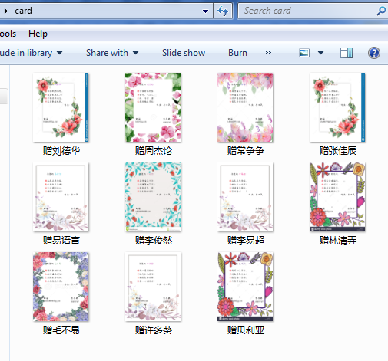

结论：在这项作业中，我学会了对每张贺卡进行寻址。 我遇到的错误是“无法打开空序列”。 这是因为一些名称是 2 位数字并且不在 tang.txt 中，所以这就是出现问题的原因。 这个作业让我深刻地理解了如何在 python 代码中处理每个人。